Proyecto intermodular de Prometeo
Documentación de la compra de hardware en Eficafix S.L.

Ismael Medardo Torres Becerra
Noa Maximilian Tóth-Égetö

Introducción 1
1. Análisis de necesidades de hardware 2
1.1. Equipos de usuario (Técnicos): 2
1.2. Equipos de administración/gestión: 2
1.3. Infraestructura de Servidores: 2
a. Servidor Web (DMZ): 2
b. Servidor de Producción: 3
c. Servidor de Backups (NAS): 3
1.4. Dispositivos de Red (Hardware Crítico): 3
2. Componentes de un equipo informático 3
2.1. Equipos de Usuario: Estaciones de Trabajo (x3) 3
2.2. Equipo de Servidor: Windows Server 3
2.3. Justificación Técnica 4
3. Configuración de hardware propuesta 4
3.1. Justificación de la Configuración 5
4. Sistema de almacenamiento 6
4.1. Tipos de discos utilizados 6
4.2. Ventajas de cada tipo de almacenamiento 6
4.3. Gestión de datos a nivel físico (RAID) 7
5. Comparativa o mejora del hardware 7
5.1. Diferencias entre configuraciones 7
5.2. Posibles mejoras de hardware (Corto/Medio Plazo) 7
5.3. Evolución del sistema si la empresa crece 8
6. Conclusión 8
ANEXOS 9
Anexo I 9
Presupuesto de Infraestructura 9

Introducción
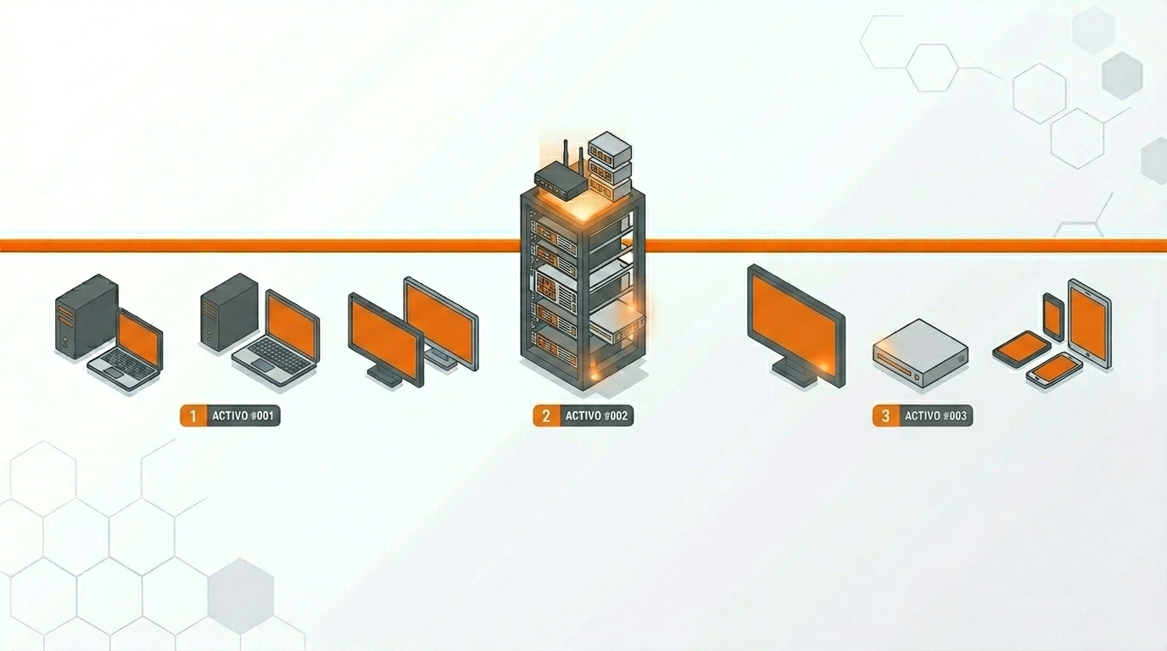
El presente documento detalla el diseño y análisis de la infraestructura física de Eficafix, nuestra empresa de consultoría especializada en soporte IT, redes y ciberseguridad. Como proveedores de servicios tecnológicos, entendemos que el hardware no es un simple conjunto de piezas, sino el cimiento fundamental sobre el que operan los sistemas informáticos.
En este apartado correspondiente al módulo de Fundamentos de Hardware, definimos la base material necesaria para que nuestro equipo técnico pueda operar con la máxima eficiencia. A lo largo del informe, analizaremos las necesidades de equipamiento, justificaremos la selección de componentes para nuestras estaciones de trabajo y servidores locales, y detallaremos nuestra estrategia de almacenamiento.
El objetivo de este diseño es garantizar una infraestructura robusta, redundante y escalable, que sirva como el pilar físico perfecto para integrarse con nuestras arquitecturas de Redes y Cloud, haciendo honor a nuestro lema: "Infraestructura IT que simplemente funciona".

Análisis de necesidades de hardware
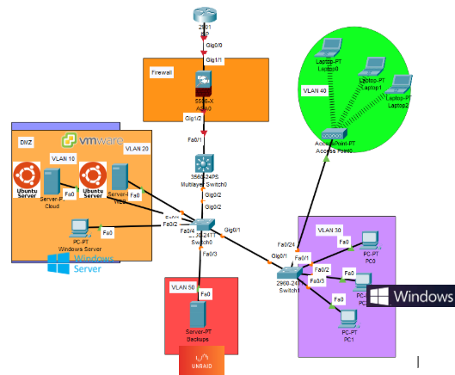
Eficafix, como consultoría IT que ofrece servicios de mantenimiento, redes y ciberseguridad , requiere una infraestructura física robusta pero eficiente para sus tres profesionales especializados. Operamos desde un despacho central en Madrid.

Equipos de usuario (Técnicos):
Se necesitan 3 estaciones de trabajo fijas de alto rendimiento y 3 portátiles para intervenciones presenciales en clientes.

Equipos de administración/gestión:
1 equipo destinado a tareas administrativas y contabilidad.

Infraestructura de Servidores:
Aunque gran parte de la carga está en AWS, se mantiene hardware físico para redundancia y servicios locales:

Servidor Web (DMZ):
Aloja la web corporativa y servicios externos.

Servidor de Producción:
Para virtualización de entornos de prueba de clientes.

Servidor de Backups (NAS):
Almacenamiento local aislado para copias de seguridad críticas (VLAN 50).

Dispositivos de Red (Hardware Crítico):
- Firewall perimetral Cisco ASA 5506-X.
- Switch Multicapa Cisco 3560 (Core) y Switch de Acceso Cisco 2960.

Componentes de un equipo informático

Equipos de Usuario: Estaciones de Trabajo (x3)
Estos equipos están diseñados para tareas de administración de redes, virtualización ligera y seguridad.

Componente | Modelo Propuesto | Función en el Sistema
CPU | Intel Core i7-13700 (16 núcleos) | Ejecuta procesos pesados y múltiples máquinas virtuales (Kali Linux, Windows Client) simultáneamente para pruebas.
Placa Base | ASUS Prime Z790-P | Interconecta los componentes. Soporta el estándar PCIe 5.0 para futuras actualizaciones de discos o gráficas.
Memoria RAM | 32 GB DDR5 5200MHz (2x16GB) | Permite tener abiertos el IDE de programación, el simulador de redes (Cisco Packet Tracer/GNS3) y el navegador sin latencia.
Almacenamiento | Samsung 980 Pro 1TB NVMe M.2 | Proporciona velocidades de hasta 7000 MB/s, reduciendo los tiempos de carga de sistemas operativos y bases de datos.
Fuente Alim. | Corsair RM750e 80 Plus Gold | Suministra energía estable y eficiente, minimizando el calor y el consumo eléctrico del despacho.
T. Expansión | Tarjeta de Red 2.5GbE (Integrada) | Garantiza que la comunicación con el servidor local y el NAS sea fluida y no haya cuello de botella.

Equipo de Servidor: Windows Server
Este equipo es el corazón físico de la oficina de Eficafix, gestionando usuarios (Active Directory) y archivos locales.

Componente | Modelo Propuesto | Función en el Sistema
CPU | Intel Xeon E-2336 (6 núcleos / 12 hilos) | Procesador de grado servidor diseñado para estar encendido 24/7 con alta fiabilidad y soporte de memoria ECC.
Placa Base | Supermicro X12STH-F (Server Grade) | Incluye gestión remota (IPMI) para administrar el servidor sin necesidad de monitor o teclado físico.
Memoria RAM | 64 GB DDR4 ECC (Error Correcting Code) | La tecnología ECC detecta y corrige errores de memoria, evitando pantallazos azules o corrupción de datos del servidor.
Almacenamiento | 2x 480GB SSD (RAID 1) + 2x 4TB HDD | El RAID 1 (espejo) asegura que si un disco falla, el Windows Server siga funcionando. Los HDD son para almacenamiento masivo.
Fuente Alim. | Fuente Redundante 500W (1+1) | Si una fuente de alimentación se quema, la otra toma el control inmediatamente para evitar la caída del servicio.
T. Expansión | Controladora RAID Hardware | Gestiona físicamente los discos de almacenamiento para liberar de esa carga de trabajo a la CPU principal.

Justificación Técnica
- Para los Empleados:
Se ha optado por la arquitectura DDR5 y procesadores i7 de última generación porque un técnico de ASIR no solo usa Word; necesita potencia para emular entornos de red complejos antes de desplegarlos en el cliente.

- Para el Servidor:
La prioridad es la disponibilidad. Por eso se incluyen fuentes redundantes y memoria ECC. Aunque la web esté en AWS (Cloud), el servidor físico en Madrid gestiona las DNS locales y los permisos de los empleados de Eficafix.

Configuración de hardware propuesta
Estación de Trabajo IT
Este equipo representa el estándar de hardware para los técnicos especialistas de la empresa.

Componente | Modelo Seleccionado | Función en el Sistema
Procesador (CPU) | Intel Core i7-13700 (16 núcleos) | El motor del equipo. Se encarga de procesar las herramientas de monitorización y permite la ejecución de máquinas virtuales (Kali Linux) sin pérdida de rendimiento.
Placa Base | ASUS Prime Z790-P | El soporte físico. Interconecta todos los componentes y ofrece puertos de alta velocidad para la transferencia de datos y expansión futura.
Memoria RAM | 32 GB DDR5 5200MHz (2x16GB) | Almacenamiento volátil de alta velocidad. Es vital para trabajar con múltiples aplicaciones abiertas (GNS3, VS Code, Navegador con AWS Console).
Almacenamiento | 1 TB SSD NVMe M.2 (Gen4) | Unidad de estado sólido que aloja el SO y los proyectos. Ofrece una velocidad de acceso a datos 10 veces superior a un SSD convencional.
Fuente de Alim. | Corsair RM750e 750W 80 Plus Gold | Transforma la energía de la red eléctrica. Su certificación "Gold" asegura que el 90% de la energía se aprovecha, reduciendo el calor generado.
Tarjeta Gráfica | NVIDIA RTX 3060 12GB | Aunque no es para juegos, su arquitectura CUDA ayuda en procesos de auditoría (fuerza bruta) y soporta múltiples monitores para el técnico.

Justificación de la Configuración
Esta configuración ha sido seleccionada cuidadosamente para el entorno de Eficafix por los siguientes motivos:
- Capacidad de Virtualización: Como técnicos de ASIR, necesitamos emular redes complejas. Un procesador i7 con 32GB de RAM permite levantar un escenario con 3 o 4 servidores virtuales simultáneamente para realizar pruebas de seguridad antes de aplicarlas en el cliente real.
- Agilidad en el Diagnóstico: El uso de almacenamiento NVMe Gen4 reduce drásticamente los tiempos de arranque del sistema y la apertura de aplicaciones pesadas, permitiendo que cumplamos con nuestro compromiso de respuesta en menos de 24 horas.
- Eficiencia y Estabilidad: La fuente de alimentación con certificación Gold garantiza que, ante una jornada de trabajo intensiva de 8 a 10 horas, el equipo no sufra reinicios por falta de potencia o sobrecalentamiento, protegiendo así la inversión de la empresa.
- Longevidad: Al utilizar el estándar DDR5, aseguramos que el hardware no quedará obsoleto en los próximos 3-4 años, permitiendo actualizaciones de memoria si las necesidades de los clientes de Eficafix aumentan.

Sistema de almacenamiento
El entorno de Eficafix gestiona los datos en dos niveles físicos diferenciados para equilibrar la velocidad de respuesta con la seguridad de la información.

Tipos de discos utilizados
En nuestra infraestructura combinamos las dos tecnologías principales del mercado:
- SSD NVMe (Unidades de Estado Sólido): Utilizados como discos principales en las estaciones de trabajo de los técnicos y en el servidor de aplicaciones.
- HDD SATA (Discos Duros Mecánicos): Utilizados exclusivamente en el servidor de backups (VLAN 50) para almacenamiento masivo de larga duración.
Ubicación | Capacidad | Uso previsto
Estación de Técnico | 1 TB (SSD) | Instalación del SO (Windows/Linux), software de auditoría y almacenamiento de máquinas virtuales activas.
Servidor Central | 500 GB (SSD) | Alojamiento del Sistema Operativo Windows Server y bases de datos de clientes para un acceso instantáneo.
Almacenamiento Redundante | 8 TB (HDD) | Copias de seguridad históricas, imágenes ISO de sistemas operativos y logs de red de larga retención.

Ventajas de cada tipo de almacenamiento
    - Ventajas del SSD (Tecnología Flash):
    - Velocidad de E/S: Permite que las máquinas virtuales se inicien en segundos.
    - Latencia mínima: Crucial para que el software de escaneo de vulnerabilidades procese datos rápidamente.
    - Resistencia mecánica: Al no tener partes móviles, son ideales para los portátiles que los técnicos llevan a las sedes de los clientes.
    - Ventajas del HDD (Tecnología Magnética):
    - Coste por GB: Es mucho más económico almacenar grandes volúmenes de datos (backups) en HDD que en SSD.
    - Vida útil en reposo: Son excelentes para datos a los que no se accede constantemente pero que deben conservarse por normativa de seguridad.

Gestión de datos a nivel físico (RAID)
Para garantizar que un fallo físico no suponga la pérdida de datos, el servidor de Eficafix implementa RAID 1 (Mirroring).
- Explicación técnica: Los datos se escriben simultáneamente en dos discos físicos. Si el Disco A falla mecánicamente, el sistema sigue funcionando desde el Disco B sin interrupción del servicio, permitiendo la sustitución del disco dañado "en caliente" (Hot Swap).

Comparativa o mejora del hardware
En esta sección analizamos cómo la infraestructura física de Eficafix puede adaptarse a los cambios tecnológicos y al crecimiento de la cartera de clientes.

Diferencias entre configuraciones
Es importante destacar la diferencia estratégica entre el equipo del técnico y el servidor:
- Estación de Trabajo (Técnico): Se prioriza la potencia de cálculo inmediata y la velocidad de respuesta (interacción humana). Por ello, monta un procesador Core i7 de consumo que ofrece frecuencias muy altas para tareas interactivas.
- Servidor Local: Se prioriza la disponibilidad y la integridad de datos. Aunque su procesador (Xeon) pueda parecer menos "rápido" en frecuencia que un i7, está diseñado para no apagarse nunca y gestionar el flujo de datos de múltiples usuarios simultáneamente sin errores.

Posibles mejoras de hardware (Corto/Medio Plazo)
Para optimizar el rendimiento actual sin una inversión masiva, se proponen las siguientes mejoras:
- Ampliación de RAM: Si el volumen de máquinas virtuales en paralelo aumenta, las estaciones de trabajo pueden ampliarse de 32GB a 64GB DDR5, ya que la placa base seleccionada tiene ranuras libres.
- Aceleración por GPU: Para tareas específicas de ciberseguridad, como la auditoría de robustez de contraseñas mediante fuerza bruta, se podría añadir una tarjeta gráfica dedicada más potente (RTX Serie 40) para aprovechar los núcleos CUDA en procesos de computación paralela.
- SAI (Sistema de Alimentación Ininterrumpida): Instalar un SAI de tecnología Online para proteger el servidor y el rack de comunicaciones contra picos de tensión y cortes de suministro, garantizando un apagado controlado.

Evolución del sistema si la empresa crece
Si Eficafix pasa de tener 3 empleados a una plantilla de 15 o 20 personas, la infraestructura debe evolucionar hacia la centralización:
- Virtualización de Escritorios (VDI): En lugar de comprar 20 ordenadores potentes, se adquiriría un servidor de alta densidad (ej. Dell PowerEdge con procesadores EPYC) donde se ejecutarían las máquinas de trabajo. Los empleados usarían Thin Clients (terminales ligeros) para conectarse. Esto facilita el mantenimiento, ya que el hardware está centralizado en un solo lugar.
- Almacenamiento en Red (SAN): El almacenamiento dejaría de estar dentro de los servidores para pasar a una red dedicada de discos (SAN - Storage Area Network) conectada por Fibra Óptica, permitiendo que si un servidor físico falla, otro tome el control de los datos al instante (Alta Disponibilidad).
- Conectividad 10GbE: La columna vertebral de la red local se actualizaría de 1Gbps a 10Gbps para soportar el tráfico de copias de seguridad masivas de múltiples clientes de forma simultánea.

Conclusión
El diseño de la infraestructura física de Eficafix demuestra que el hardware es la base crítica sobre la que se sostienen todos nuestros servicios IT. Hemos diseñado un entorno que equilibra rendimiento, seguridad y viabilidad económica:
- Productividad: Las estaciones de trabajo (i7, 32GB RAM, SSD NVMe) garantizan a los técnicos la potencia necesaria para virtualizar y resolver incidencias complejas sin cuellos de botella.
- Disponibilidad y Seguridad: El servidor local (Xeon, RAID 1, fuentes redundantes) y el almacenamiento híbrido aseguran que los servicios críticos operen 24/7 y que los backups estén protegidos físicamente en la red.
- Integración total: Esta base física se conecta a la perfección con la topología de red segmentada y nuestra infraestructura Cloud en AWS.
En definitiva, la configuración propuesta cubre las necesidades actuales del equipo técnico y sienta las bases para una futura escalabilidad, demostrando que Eficafix cuenta con una "Infraestructura IT que simplemente funciona".
Para presupuesto de compras, ver anexo I.

ANEXOS

Anexo I

Presupuesto de Infraestructura
- Equipamiento Informático y de Red
Ítem | Cantidad | Precio Unitario | Proveedor / Modelo | Envío | IVA 21% | Subtotal
Intel Core i7-13700 (CPU) | 3 | 518,00 € | Intel BX8071513700 / PcComponentes | Gratis | 326,34 € | 1.554,00 €
Placa Base ASUS Prime Z790-P | 3 | 186,99 € | ASUS Prime Z790-P ATX / PcComponentes | Gratis | 117,52 € | 560,97 €
RAM DDR5 32 GB (2×16 GB) | 3 | 460,11 € | Corsair VENGEANCE DDR5-5200 | Gratis | 289,67 € | 1.380,33 €
SSD NVMe 1 TB PCIe 4.0 | 3 | 149,95 € | Crucial P3 1TB NVMe PCIe 4.0 | Gratis | 94,44 € | 449,85 €
Fuente Corsair RM750e 750W | 3 | 132,89 € | Corsair RMe RM750e 750W | Gratis | 83,99 € | 398,67 €
GPU NVIDIA RTX 3060 12GB | 3 | 484,99 € | MSI GeForce RTX 3060 VENTUS 2X 12GB | Gratis | 305,55 € | 1.454,97 €
Portátil Dell Pro 15 i7-1355U | 3 | 664,27 € | Dell Pro 15 Essential PV15250, 16GB/512GB | Gratis | 418,54 € | 1.992,81 €
PC Sobremesa Administración | 1 | 729,03 € | Asus ExpertCenter P500 SFF, 16GB/512GB | Gratis | 153,09 € | 729,03 €
Switch Cisco 3560 (core) | 1 | 119,79 € | Cisco Catalyst 3560, 8p PoE (reacond.) | ~10,00 € | 25,15 € | 119,79 €
Switch Cisco 2960 (acceso) | 1 | 156,09 € | Cisco Catalyst 2960, 48p PoE (reacond.) | ~10,00 € | 32,78 € | 156,09 €
Firewall Cisco ASA 5506-X | 1 | 259,99 € | Cisco ASA5506-K9 | 9,50 € | 54,60 € | 259,99 €
NAS Synology DS423 | 1 | 437,60 € | Synology DS423 (sin discos) | Gratis | 91,90 € | 437,60 €
Disco duro NAS WD Red 4TB | 2 | 179,95 € | WD Red Plus NAS 4TB SATA III | Gratis | 75,59 € | 359,90 €
Servidor de Virtualización HPE ProLiant DL360 Gen11 | 1 | 10.539,00 € | HPE ProLiant DL360 Gen11 Xeon Silver 4514Y | Gratis | 2.213,19 € | 10.539,00 €
Servidor Windows HPE ProLiant ML350 Gen10 | 1 | 2.600,00 € | HPE ProLiant ML350 Gen10 reacondicionado | Variable | 546,00 € | 2.600,00 €

- Resumen Económico

Concepto | Total
Equipamiento informático y puestos | 8.920,53 €
Infraestructura de red y almacenamiento | 1.333,37 €
Servidor de virtualización | 10.539,00 €
Servidor Windows | 2.600,00 €

Total sin IVA
23.392,90 €
IVA estimado (21%)
4.912,51 €
Total final estimado
28.305,41 €

- Costes Complementarios Recomendados
Licencias
Elemento | Coste Aproximado
Windows Server Standard | 900 – 1.200 €
CALs de usuario/dispositivo | 30 – 40 € por usuario
Sistema de backup empresarial | 300 – 1.000 €

- Equipamiento adicional
Elemento | Coste Aproximado
Firewall profesional avanzado | 500 – 2.000 €
Switch gestionable 10Gb adicional | 300 – 1.200 €
Sistema SAI / UPS | 700 – 2.000 €
- Estimación Global del Proyecto
Escenario | Coste Aproximado
Infraestructura base | ~28.300 €
Infraestructura con licencias y backup | ~30.000 – 34.000 €
Infraestructura empresarial completa | ~35.000 – 40.000 €

